Notulen: Algemene Ledenvergadering van 23 oktober 2025
Locatie : Kantine Neerlandia
Datum : Donderdag 23 oktober 2025
Tijdstip : 21:00 uur
Notulist : Jeffrey van Velthoven
Aanwezigen :

Bestuursleden | Aanwezig | Afwezig | Reden van afwezigheid
Bart Verhulst | X
Mark van Essen | X
Jacco Hoogendoorn | X
Rory Deledda | X
Bas Mulder | X
Overige Leden | 54 |  | 5 afmeldingen

Agenda:
- Opening en mededelingen.
Opening van de vergadering om 21:16 door de voorzitter. Er zijn 5 afmeldingen binnen gekomen.

- Notulen Algemene Ledenvergadering van 31 oktober 2024
De notulen worden vastgesteld en goedgekeurd door de ledenvergadering
Geen acties nav de vorige ledenvergadering

- Ingekomen stukken
Stemmen van niet-leden (ouders van jeugdleden)
Het bestuur vraagt aan de ALV over of het bovenstaande voorstel tot een verdere uitwerking gebracht moet worden waarbij er verschillende opties aangeboden zullen worden aan de ALV ter eventuele goedkeuring & uitvoering.

Rob Kuijstermans: Idee om ouderlidmaatschap te faciliteren?
Frank Donkers: Ben je stemgerechtigd als vrijwilliger/ leider/ trainer? Antwoord: Ja
Ron Nouws: Hoe is dit geregeld bij andere verenigingen? Antwoord: verschilt per vereniging, over het algemeen vergelijkbaar als bij Neerlandia.

Voor: 52
Tegen: 7

- Financiële zaken
De penningmeester licht toe welke acties zijn ondernomen met de gemeente v.w.b. de verhoging van de gebruikersovereenkomst van de velden.

De penningmeester neemt de leden mee in de financiële afsluiting van het seizoen 2024-2025.
- Totaal opbrengsten: 164.984
- Totaal kosten: 157.558
- Resultaat: 7.426

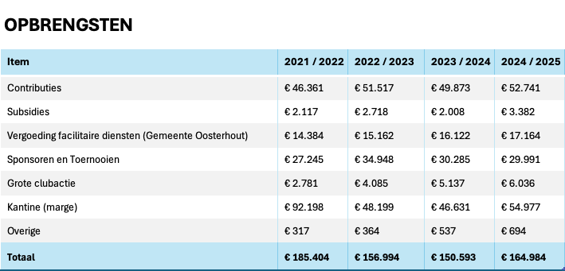

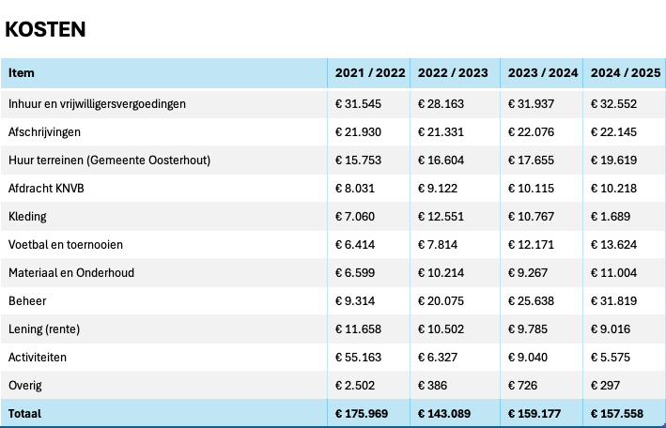

De kascontrolecommissie heeft de volgende aanbevelingen gedaan:
- Verdere uitsplitsing incassobedragen naar categorie (inschrijfgeld, boetes, sponsorbedragen etc);
- Jaarlijkse analyse energiekosten, vaste- en gebruikskosten;
- Beter inzicht voor kosten inhuur en vrijwilligersbijdragen;
- Beter bewaken en bijsturen op marges kantine opbrengsten.

Johan van Gils: Licht hoofdveld werd/ wordt gebruikt terwijl slechts 1 ouder aan het voetballen is met 2 kinderen. Ander voorbeeld is de training op maandag, dan brandt het licht ook te lang.
Rob Kuijstermans: Hoe is de aanschaf zonnepanelen tot stand gekomen? Antwoord: adhv energie advies, gezien de situatie toendertijd. Aantal panelen zijn gebaseerd op het jaarlijkse verbruik binnen de vereniging.
Ronald Martens: Hoe zit het met de voetbalschool die gebruik maakt van het veld? Antwoord: hier is een kostenvergoeding voor afgesproken.
Loek Weterings: Positief over het nieuwe beleid dat bij elke activiteit een begroting wordt bijgehouden waar kosten en opbrengsten in worden bijgehouden.

De kascontrolecommissie is blij, dat er stappen vooruit gemaakt worden en we zijn ons ervan bewust dat niet alle aanbevelingen allemaal meteen aandacht kunnen krijgen. We willen de penningmeester en administrateur bedanken voor inzet en vele werk dat zij hebben verricht.
Bij deze verklaart de kascontrolecommissie daarom dat de financiële administratie van v.v. Neerlandia’31 over het boekjaar 2024-2025 een getrouw beeld geeft van de financiële situatie. Er zijn geen bijzonderheden geconstateerd die aanleiding geven tot twijfel aan de betrouwbaarheid van de administratie. De kascontrolecommissie stelt daarom aan de Algemene Ledenvergadering voor om aan het bestuur décharge te verlenen voor het gevoerde financiële beleid over het boekjaar 2024-2025.
Alle leden stemmen voor.
- Mededelingen commissies
Activiteitencommissie heeft de volgende evenementen op de agenda staan.
2025:
- 2-3 december Sinterklaasviering
- 13 december Sportactiviteit - communicatie volgt
- 19 december Kerstbingo
2026:
- 10 januari Nieuwjaarsreceptie
- 17 januari Champagnetoernooi
- 21 februari Bingomiddag voor de jongere jeugd
- 28 Februari Pubquiz voor de jeugd
- 4 april Wijkentoernooi
- 14 mei Joosentoernooi
- 17 Juni Ouder-Kind wedstrijden (Jeugd)
- 13 & 14 juni Talentenkamp

Sponsorcommissie:
Seizoen 2024-2025 - nieuwe sponsoren:
- 4 nieuwe bordsponsors
- 2 nieuwe kledingsponsors
Wederom succesvol Bedrijventoernooi
Initiatief betaald vanuit Club van 50
Regeling, sponsoren aandienen levert 100 euro op, te besteden bij een van de sponsoren is nog steeds actief.

- Technische zaken
Huidig Seizoen 2025-2026:
Seizoen goed van start gegaan - alle teams in leuke competities
Normale gang van zaken - evaluaties in januari ‘26

- Jeugdzaken
Seizoen 2025 – 2026:
Wederom meer jeugdleden/ elftallen dan vorig jaar
- 168 jeugdleden m.u.v. mini’s + 30%!
- 17 teams m.u.v. mini’s
  - 3 teams in JO7/JO8/JO9/JO10
- Alle teams bezet met voldoende trainers
  - Opleiding
- Na eerste fase alle teams ingedeeld en in de juiste klasse
  - Bijzonder compliment voor alle leden JC/ coördinatoren/ trainers
Compliment van bestuurslid jeugdzaken dat vanuit de senioren de link met de jeugd is verbeterd:
- Pupil van de week is opgepakt
- Keeperstraining is opgepakt door Lars Dilven

Uitdagingen:
Wedstrijddagen voller dan ooit
- Krapte kleedkamers
- Krapte velden
  - Ontvangstcommissie
Scheidsrechters
- Geen coördinator meer, Pim Pol heeft aangegeven te stoppen met deze taak
- Begeleiding jonge scheidsrechters
- 9 wedstrijden tot kerst waarbij tot nu toe geen scheidsrechter kan worden toegewezen. Aan de leden wordt gevraagd om hier invulling aan te geven.
  - Opleiding
  - Budget beschikbaar als vergoeding en tenue.
- Coördinator evenementen Jeugd, Pim Pol stop hier ook mee.

- Materiaal zaken
Materialenzaken gaan goed - iedereen aangekleed, basismaterialen weer op orde gemaakt (ballen, hoedjes, etc.)
Uitgifte trainersjassen komt er aan
Taakie voor ballenpompen

- Verkiezing bestuursleden
Ron Nouws stelt zich verkiesbaar als bestuurslid Technische Zaken
Stemmen voor: 59
Stemmen tegen: 0

Dana Oomen stelt zich verkiesbaar als bestuurslid Materiaalzaken
Stemmen voor: 59
Stemmen tegen: 0

- Taakie
Sinds vorig seizoen is er een vrijwilligerscommissie actief, met als taak nieuwe vrijwilligers te werven en te koppelen aan commissies/ pooltjes. Hier zijn al enkele successen door geboekt, zaak is om dit nu steeds verder uit te bouwen.

- Rondvraag
Johan van Gils:
Positief over het ontvangstcomité, verzoek is om dit te blijven doen.
JO-15 heeft geen scheidsrechter, wel meerdere leiders. Kunnen deze leiders niet de wedstrijd fluiten?

Ron:
De gemeente vraagt meer geld voor de gebruikersovereenkomst, gaan ze ook meer onderhoud doen? Antwoord: Nee.

Sven van Gool:
Kan er bij de gemeente een verzoek worden weggelegd om de lijnen op de parkeerplaats opnieuw te markeren?

- Sluiting
Vergadering gesloten om 22:12, alle aanwezigen krijgen een drankje van de club aangeboden.
Genomen besluiten
# Omschrijving Datum
1
Actiepunten:
# Omschrijving Eigenaar Datum Status
1 | Voorstellen stemmen ouder jeugdlid | Rory Deledda | 23-10-2025 | Open
2 | Verzoek gemeente tbv lijnen parkeerplaats |  | 23-10-2025 | Open

